**Лабораторная работа 8**

*“Работа с числовой информацией”*

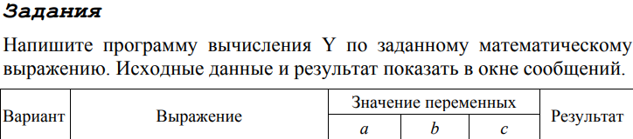

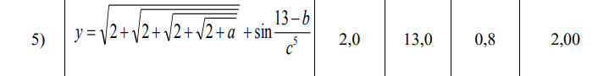

**Блок-схема:**

